Photonics – EU Communication

Heliostat
Workshop Doku V3.2

Jeder Workshop Teilnehmer baut unter Anleitung einen Heliostat, der benutzt wird um, um eine Solarzelle optimal für die Aufladung eines Mobiltelefons auszurichten.

Ein Heliostat ist eine Apparatur, welche die präzise Ausrichtung eines Spiegels zur optimalen Ausrichtung des Sonnenlichtes steuert.
Das zielgelenkte Sonnenlicht kann zur Energiegewinnung verwendet werden. Eine andere Einsatzmöglickkeit stellt die Ausleuchtung von fensterlosen Zonen, Aufhellung von beschatteten Objekten oder die Verwendung als Quelle natürlichen Lichtes dar.

Zur Steuerung der Mechanik (Nachführung) kann generell zwischen analogen Lösungen mit Messung der Helligkeit ohne Intelligenz, Messung der Helligkeit mit Mikrocontrollerauswertung und Uhrzeitnachführungen mit Berechnung der Sonnenposition unterscheiden werden.
Die Berechnung der Sonnenposition ist recht aufwendig, hat aber den Vorteil, dass keine Optik sauber gehalten werden muss und das selbst bei Bewölkung die Sonnen Position bekannt ist.

Zur Nachführung einer Solarzelle kann auf die Ausrichtung in der vertikalen Achse verzichtet werden.( dies spart Mechanik, verringert allerdings die Leistungsausbeute etwas)

Ziel des Workshops:
In diesen Workshop verwenden wir diese Technik um eine Solarzelle automatisch optimal zur Sonne auszurichten um damit ein USB Gerät z.B Mobiltelefon möglichst effektiv zu nutzen.

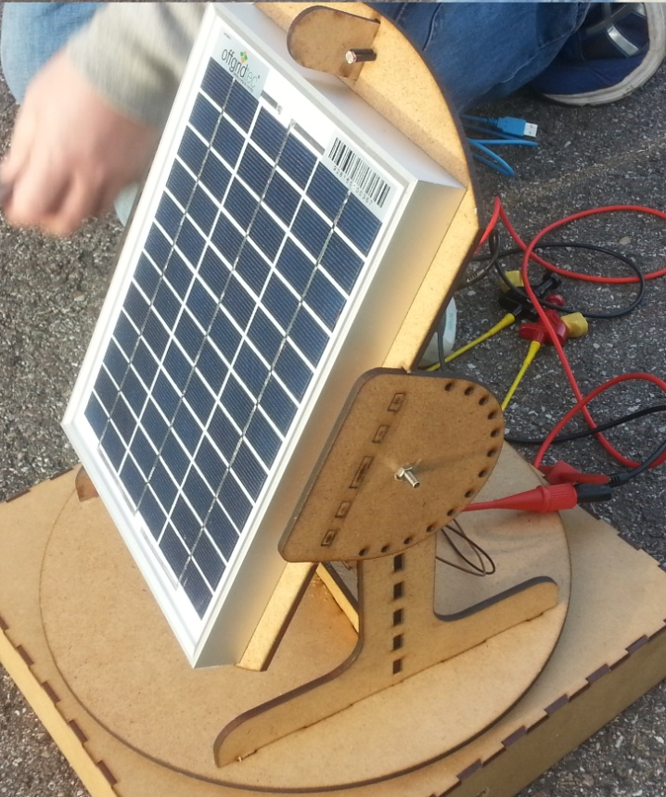

Unter effektiv (Effizienz) verstehen wir in diesem Fall die Ladung einer Solarzelle mit 20 % mehr Energie, welche durch das Senkrechtstellen zur Erddrehung erreicht wird ( man spricht dann von einer einachsigen Nachführung)

Lernziel des Projekts ist es, die prinzipielle Wirkungsweise von Solarzellen und die Nutzung von Licht zur Steuerung einer Anlage kennen zu lernen.

Ablauf:

- Ziel 1 Unser Heliostat braucht eine Aufgabe
Zuerst werden wir im Workshop NUR den Teil Solar –USB Lader bauen.

- Ziel 2 der Heliostat braucht eine Mechanik
Diesen (Solar-USB Lader aus teil1) werden wir dann auf einer Mechanik aufbauen so dass man den Lader einfach von Hand in die optimale Sonnenposition stellen kann.

- Ziel 4 Funktion
Jetzt kümmern wir uns um die Nachführung.
Über Lichtsensoren und einen Motor soll jetzt die Solarzelle optimal Ausgerichtet werden. Zur Steuerung des Motors wird jetzt im Workshop eine analoge Steuerung gebaut.

- Ziel 4 Schließlich noch puffern der Energie
Optional werden wir den Heliostat mit einer Batterie erweitern die als Pufferbatterie dienen soll.

Dauer des Workschops ca. 4h

Benötigtes Werkzeug
Lasercutter. (oder Gelaserte Holzteile)
Holzleim.
Schraubendreher.
Draht-Schneider.
Heißklebepistole

Kleiner Seitenschneider.

Lötkolben.

Kleine Metallsäge (oder kleine Tischkreissäge)

Metallbohrer 4,5 mm

12V Netzteil (oder 9V Batterie)

Multimeter.
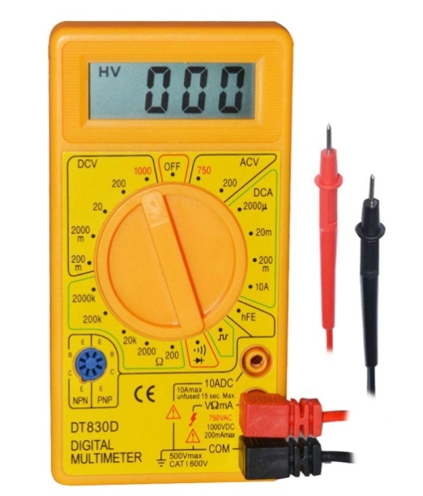

3D Drucker. Für gedrucktes Zahnrad optional Lasercuter
Belichtungsmesser (LuxMeter).

Material
Satz Laser Holzteile | 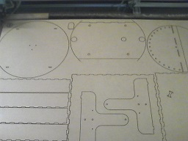 | Eine Holz Platte 800 mm x 600 mm x 4mm
Solarzelle : | 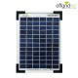 | 12 V
Getriebe-Motor | 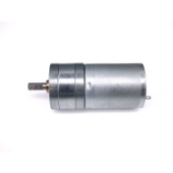 | 6 V
PCB (Platine)
Satz Elektronikbauteile | 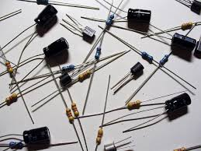
Diverse Schrauben | 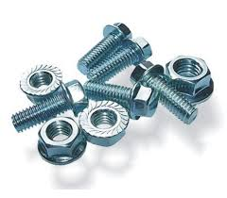
Step Down Wandler | 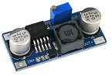
USB Buchse |  | Als Kabel oder Slot Blech

Optional
Batterie | 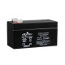 | 12V 1,2Ah
Platine für Batterielader
Ziel 1
Zuerst werden wir im Workshop NUR den Teil Solar –USB Lader bauen.
Wir nehmen uns die Solarzelle vor.
Deckel auf der Rückseite öffnen.

Kabel ca. 22cm an einen 2 poligen Verbinder anlöten und Lötstellen mit Schrumpfschlauch Isolieren.

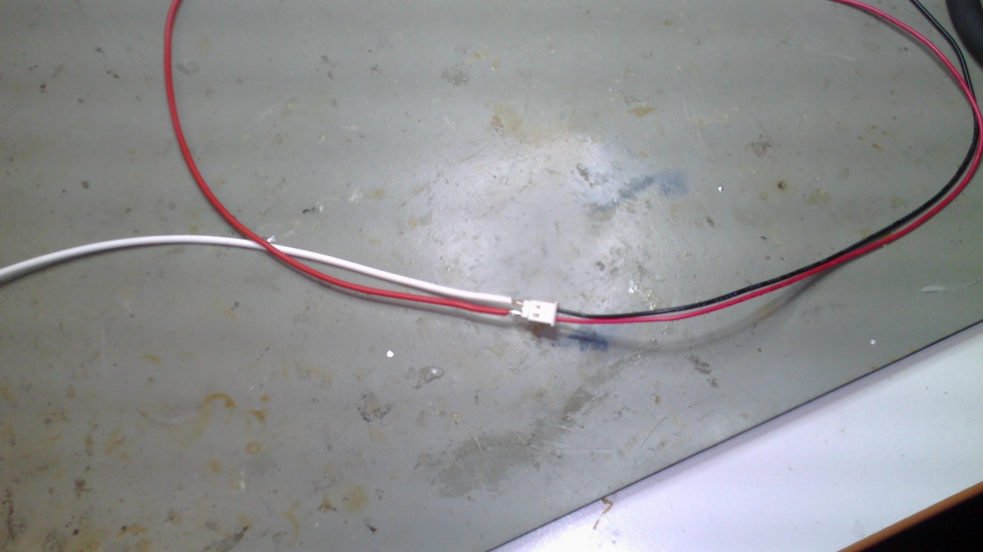

Und an Solarzelle anschließen.
Rot für Plus und Schwarz für Minus.
Die Polung der Solarzelle ist auf dem Deckel angegeben.
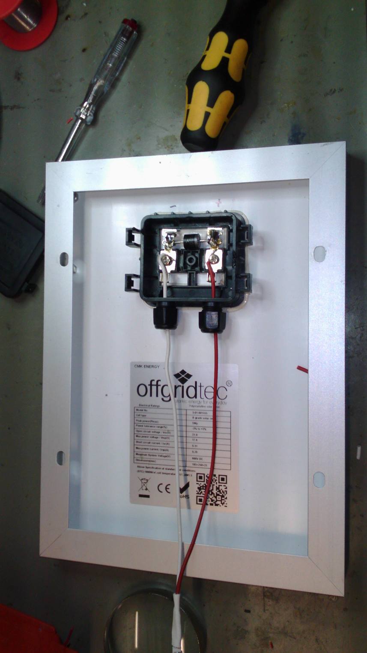

!! ACHTUNG WICHTIG!!
Da sie Solarzelle (oder später der Akku) 12V liefern USB Geräte aber nur
für 5 V ausgelegt sind als müssen wir als allererstes den Step-down Wandler auf 5 V einstellen.
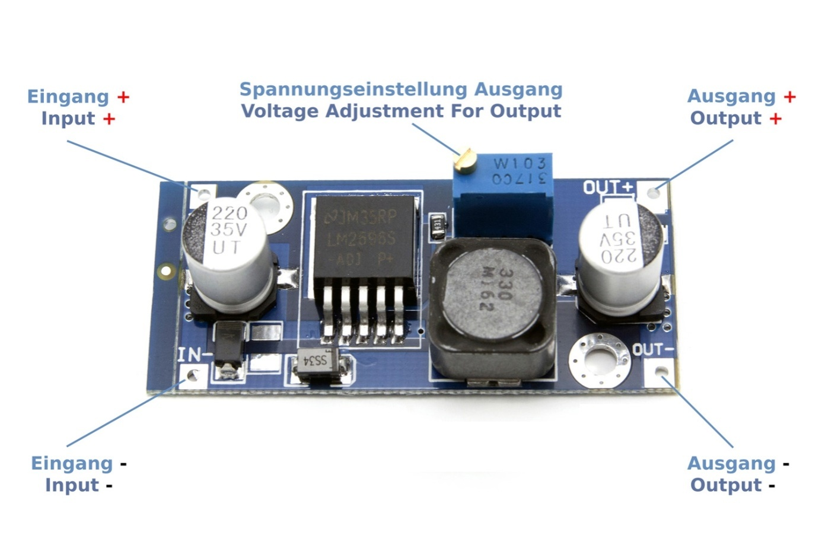
Dafür Löten wie auf der Eingangsseite den 2 Poligen Stecker an.
Wir schneiden den Stecker der USB Buchse ab und löten die rote (5V) und die schwarze (-) Ader an der Ausgangsseite des Step-down Wandler an.

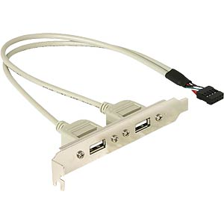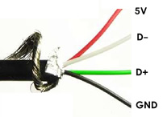
.

Zum Messen der Spannung brauchen wir nun ein 12V Netzteil (oder eine 9V Batterie) und ein Voltmeter.(Multimeter).
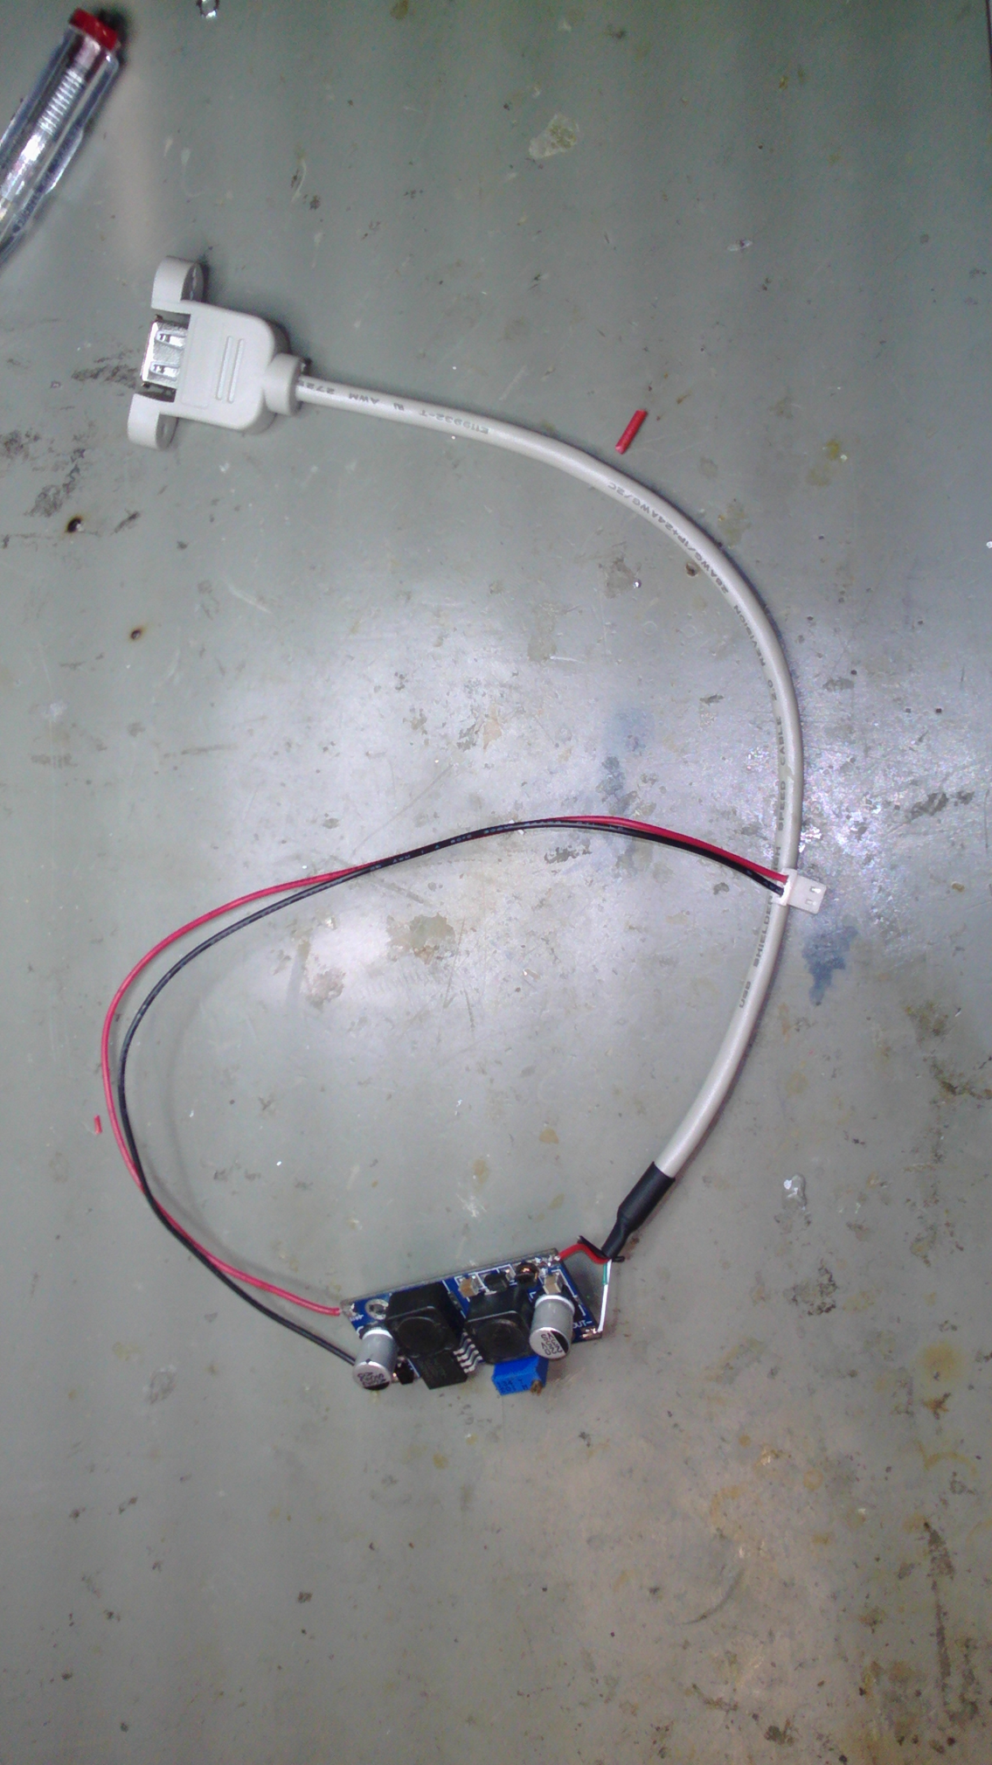

Multimeter auf Spannungsmessung einstellen und am Ausgang Abklemmen.
Wir können das Messgerät an die freien Stellen der Litzen abklemmen, oder ein altes USB Kabel als Adapter benutzen.
Spannungsquelle an Eingang Anschließen 12V Netzteil (oder eine 9V Batterie)
Spannungsquelle einschalten und an der Einstellschraube drehen bis das Messgerät 5V anzeigt.

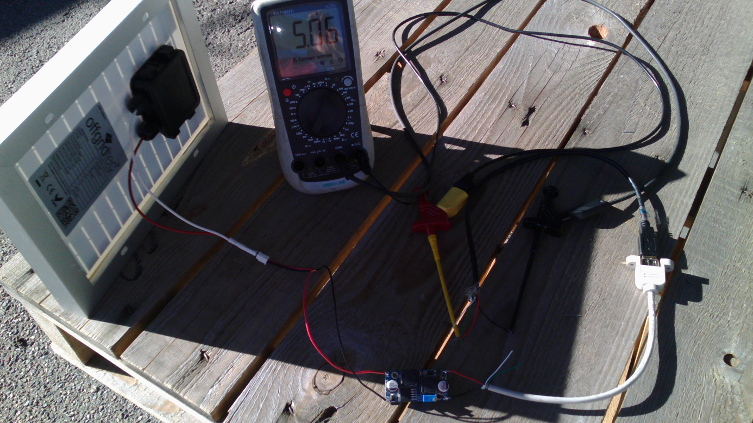

Experten (Tutoren)
USB Die Toleranz für die Spannung dürfte +-5% sein.

Test 1.1
Messung der Spannung an der Solarzelle bei Beleuchtung.

Die Solarzelle liefert Spannung > 12V.
Test 1.2
Messung des Kurzschluss Stroms der Solarzelle bei Bewegung zur Lichtquelle.

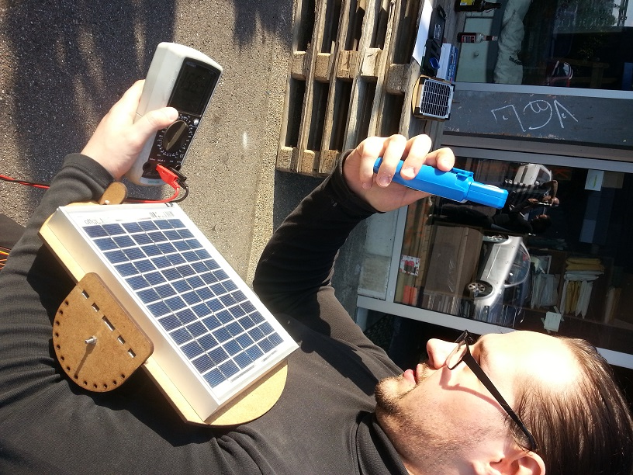

Lichtstärke in Lux 44000
Gut Ausgerichtet Poly Kristalline Zelle 210mA schlecht Ausgerichtet 150mA
Gut Ausgerichtet Mono Kristalline 220mA schlecht Ausgerichtet ??

Lichtstärke in Lux 15000
Gut Ausgerichtet Poly Kristalline Zelle 70mA schlecht Ausgerichtet 20mA
Gut Ausgerichtet Mono Kristalline 80 mA schlecht Ausgerichtet 50mA

Lichtstärke in Lux 10000
Gut Ausgerichtet Polycristaline Zelle 39mA schlecht Ausgerichtet 33mA
Gut Ausgerichtet Mono Kristalline Zelle 33mA schlecht Ausgerichtet 25mA

Die Solarzelle liefert am meisten Strom bei senkrechter Beleuchtung.

Wenn wir nun die Kabel der Solarzelle mit dem Eingang des (Step Down) Reglers verbinden (mur temporär muss später wieder getrennt werden) und isolieren sind wir bereit für den ersten Test.

Test 1.3
Versorgung der USB-Buchse mit 5V durch die Solarzelle.

Solarzelle in Tageslicht ( oder falls keine Sonne da sein sollte mit einem Scheinwerfer bestrahlen).
Ein altes USB Kabel als Mess Stripe benutzen.

- Ziel 1 erreicht.
Ziel2:
Diesen werden wir dann auf einer Mechanik aufbauen so dass man den Lader einfach von Hand in die optimale Sonnenposition stellen kann.

Der mechanische Aufbau besteht aus einem als Kiste ausgeführtem Standfuß auf der die drehbar gelagerte Grundpatte liegt.
Auf dieser Grundplatte ist dann die eigentliche Solarzelle im Höhenwinkel verstellbar angebracht.
Zur Herstellung der Mechanik wird eine Holzplatte benötigt.
- Eine Holz Platte 800 mm x 600 mm x 4mm
Die Holzteile mit Hilfe der SVG Datei
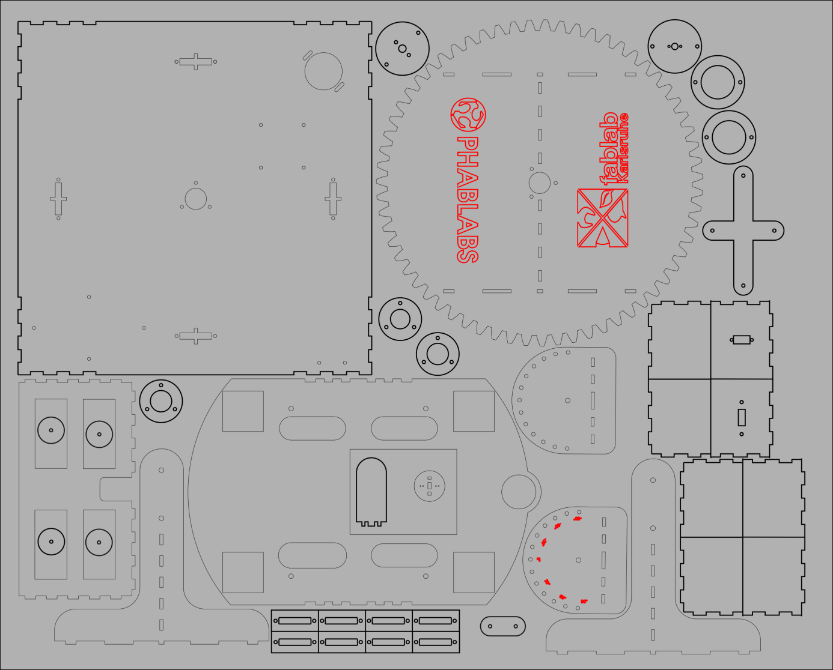
Reine Laserzeit ca 16 Min.

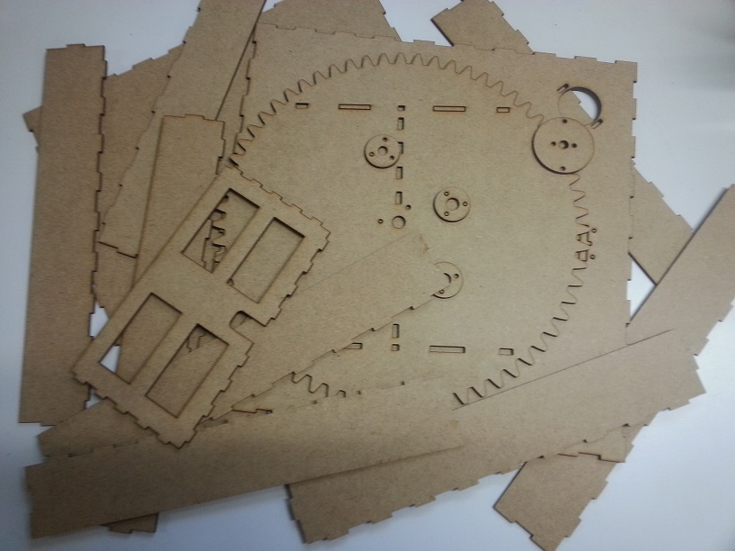

Ständer für Sollarzelle
Solarzelle Mit M4 *16 auf der Trägerplatte befestigen
Seitliche Arretierungen montieren

Füße und Mittelsteg auf den Drehteller Verkleben

!!! ACHTUNG WICHTIG !!!
Die Nasen der Seitenständer und des Mittelstegs sind NICHT ganz symmetrisch. Vorm zusammenbauen auf die Richtung achten.

Seiten der Trägerpatte mit Füssen locker verschrauben.
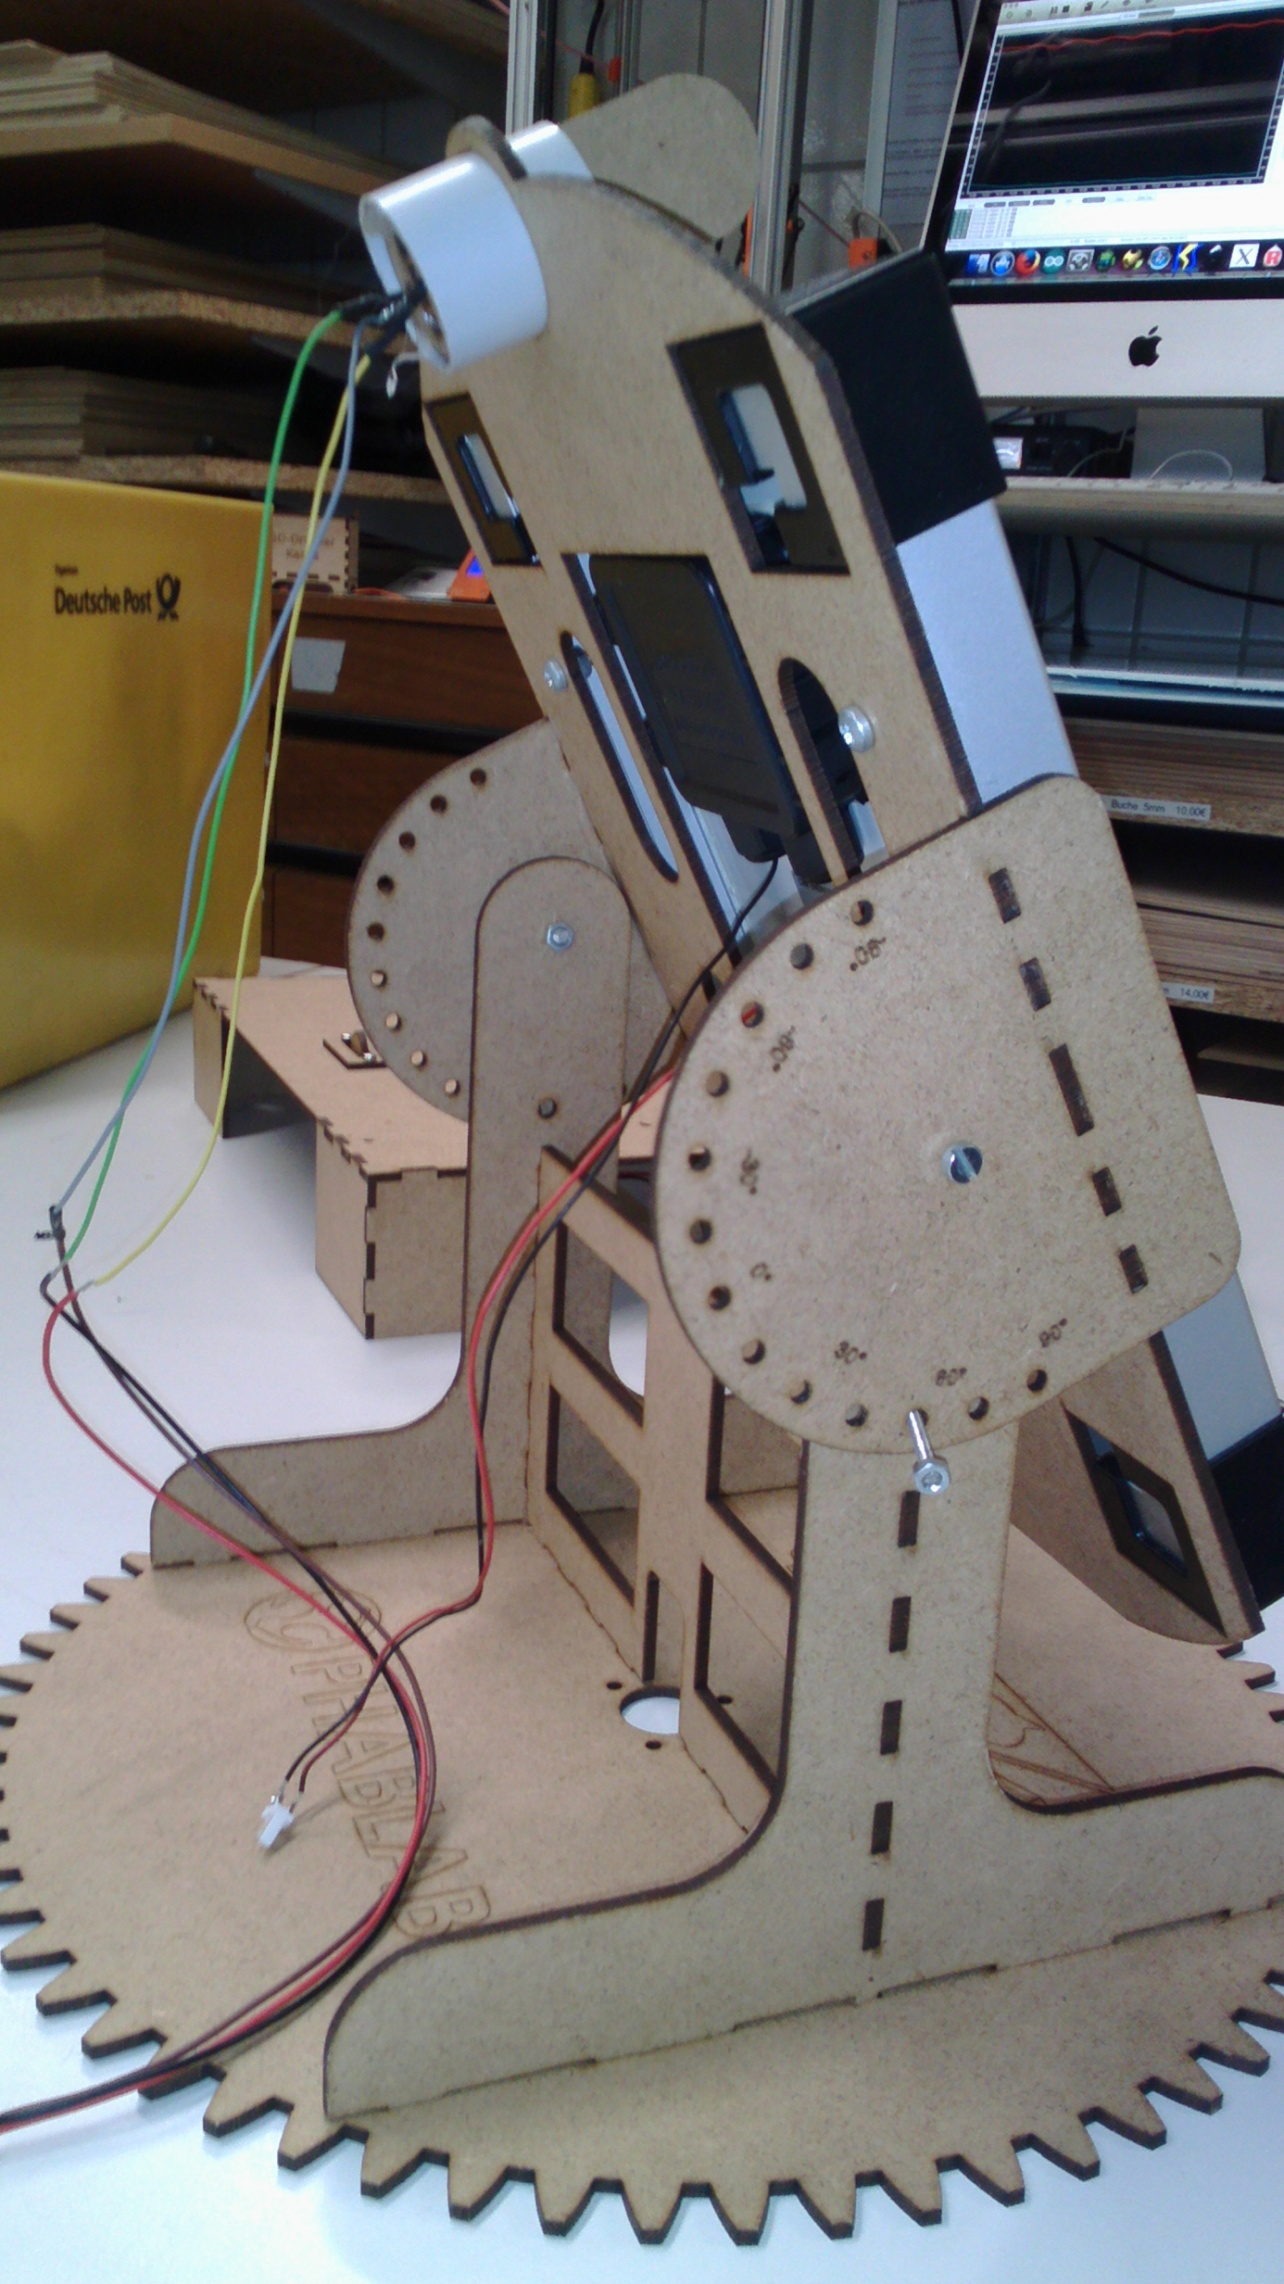
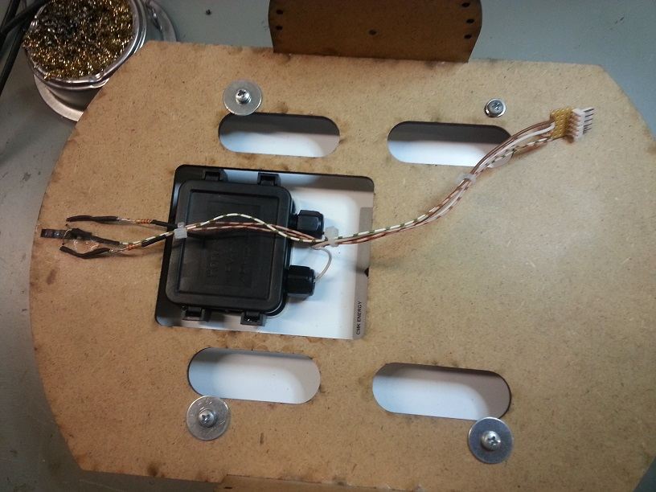

Grundplatte
Wir beginnen mit dem Aufbau der Grundplatte:
Räder einsetzen:
Die 4 Achsen mit 12 mm Länge von einem Stahldraht schneiden.
mit den 8 Achsenhalter verschrauben
- 8 X M3x16
- 8x Mutter M3

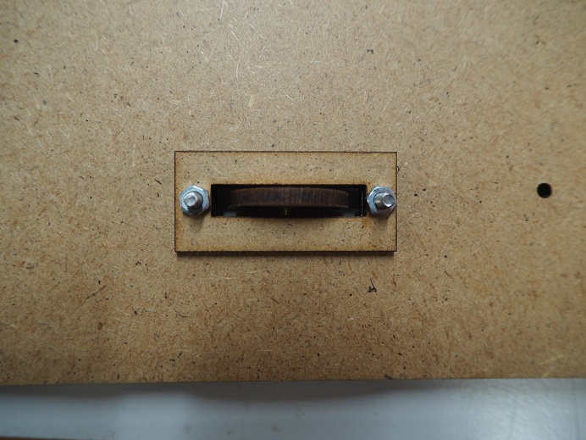

Mittlere Drehachse
Als Achse von einem Kunststoffrohr (Installationsrohr) mit 20 mm Durchmesser 40mm absägen.
Enden mit einer Feile entgraten.
Als Führung für die Drehachse werden 3 x Holzringe mit schrauben von unter an die Grundplatte.
Bei einem ist der innere Durchmesser ein wenig keiner Dieser kommt ganz nach unten.
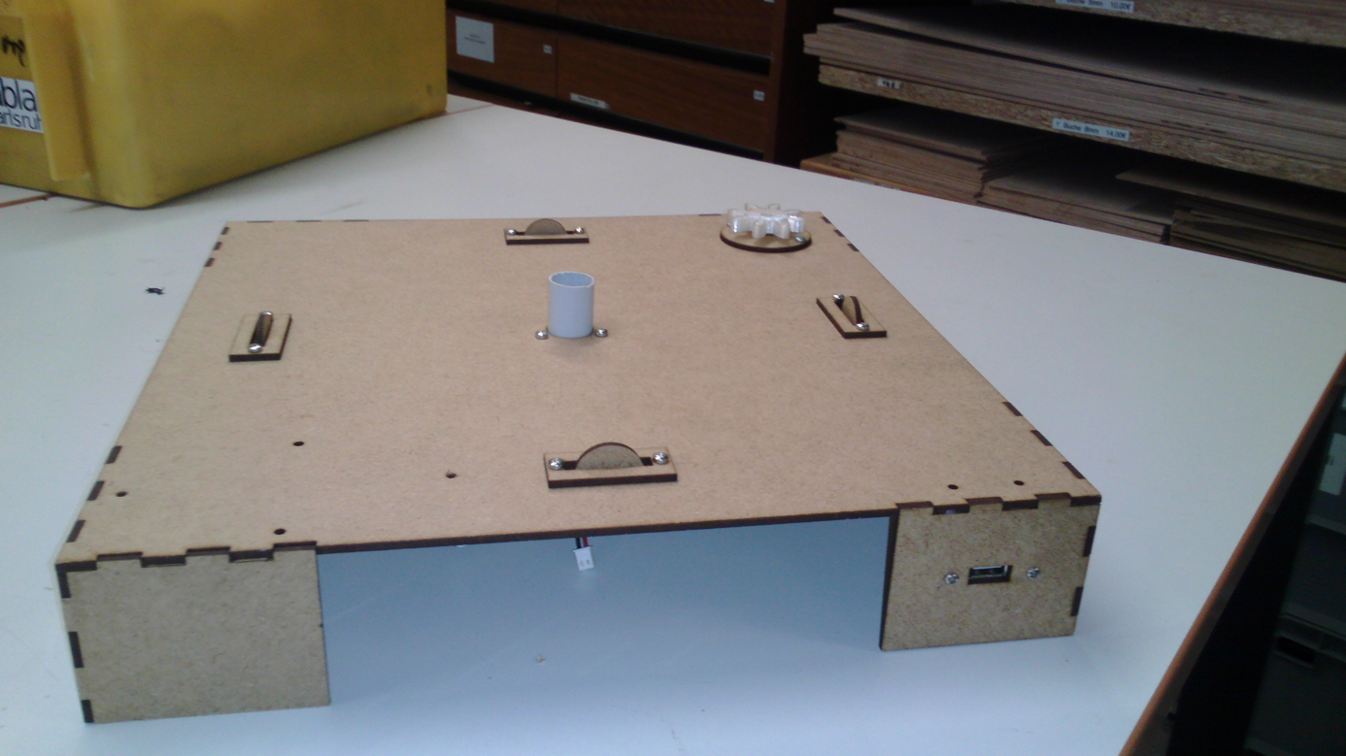

Seitenteile (Füße) anbringen.

Fertiger Aufbau der Grundplatte:
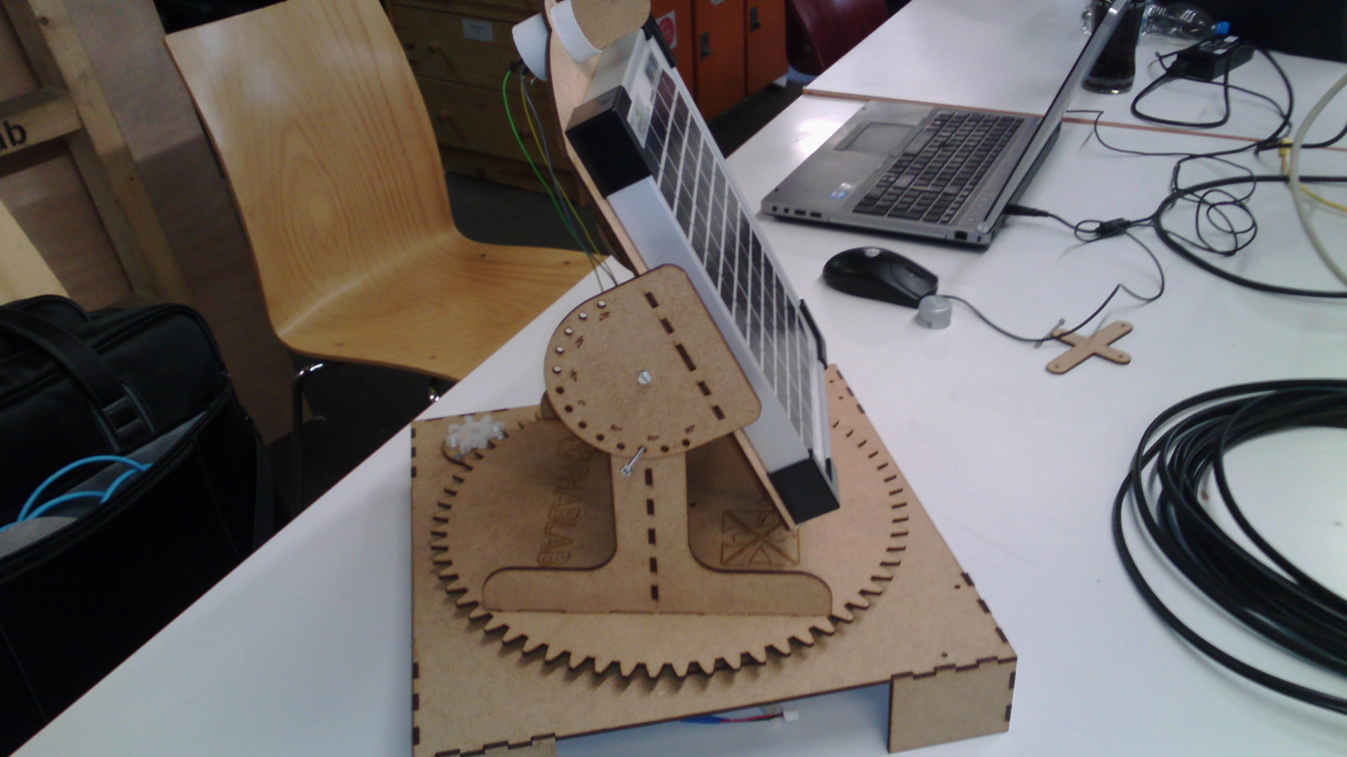
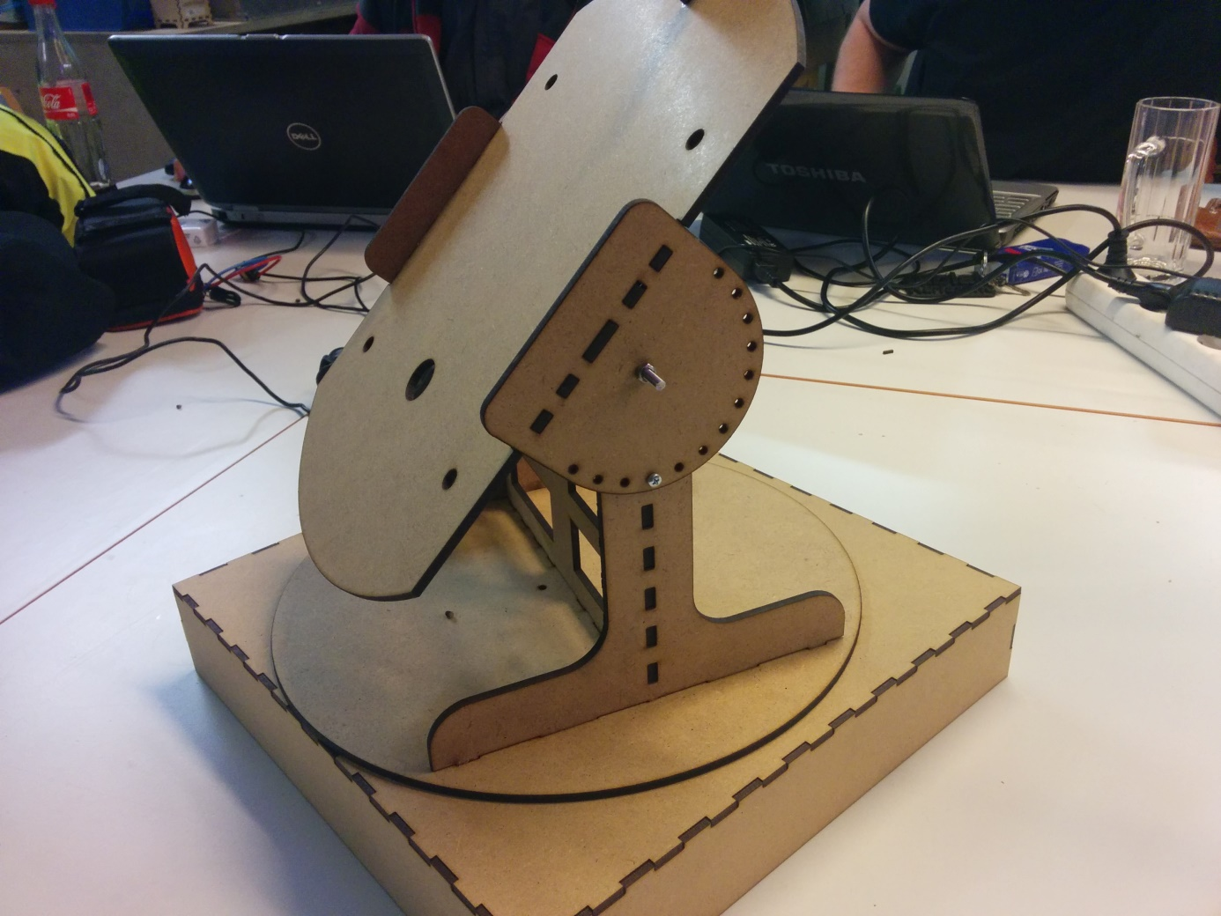

Experten (Tutoren)
Sommer winter höhenstand der Sonne.

Test 2.1

Positionieren der Solarzelle durch Bewegen des Drehtellers und verändern des Anstellwinkels

- Ziel 2 erreicht.

Ziel 3
Jetzt kümmern wir uns um die Nachführung.
Über Lichtsensoren und einen Motor soll jetzt die Solarzelle optimal Ausgerichtet werden. Zur Steuerung des Motors wird jetzt im Workshop eine analoge Steuerung gebaut.

Steuerung:
Wir verwenden zwei kleine Lichtsensoren um einer Elektronik mitzuteilen, in welche Richtung der Motor sich drehen soll, um eine gleichmäßige Ausleuchtung zu erreichen. Wir nennen dies das kosmische Prinzip der Selbstregulierung, der guten Rückkopplung.
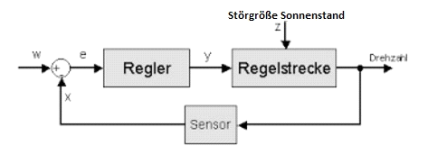

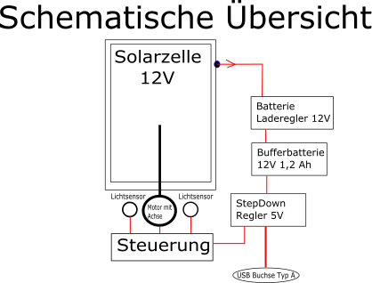

Als Licht Sensoren sollen LDR Wiederstände verwendet werden.
Die Steuerung ist nicht als fertiges Modul verfügbar, und soll im Workshop auf einer Lochrasterplatine ausgebaut werden.
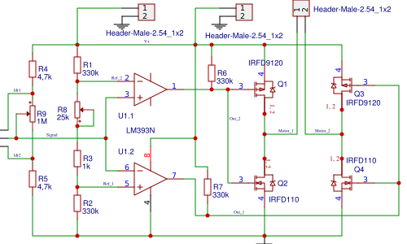
Experten (Tutoren)

Erklärung der Funktionsweise:
An den Ausgängen wird eine H-Brücke als Motortreiber und ein Getriebemotor angeschlossen. In der Schaltung befinden sich zwei Spannungsteiler. Zu einem die Reihenschaltung aus den beiden Photosensoren (LDRs). Werden beide gleichmäßig beleuchtet, teilt sich die Spannung gleichmäßig auf. Die Spannung VCC teilt sich an der Reihenschaltung der Widerstände in drei Teile auf: Spannung U1 über Poti R1 und R3, Spannung U2 über Poti R2 und die Spannung U3 über R4. Damit wird die Schaltung ins Gleichgewicht gebracht. Die Spannung U2 ist die Hysterese, der Wartebereich, bei der sich beide Ausgänge auf 0 V Potential befinden. Die Spannungen U1 und Vcc-U3 sind die Schaltpunkte.
Wenn die Sonne wandert wird ein Sensor dunkler und startet den Motor bis beide wieder voll in der Sonne liegen. Dann wartet die Schaltung bis der Unterschied wieder groß genug ist. Bei einer Wolke sind beide gleich dunkel und nichts bewegt sich bis die Sonne wieder kommt.

Platinenlayout
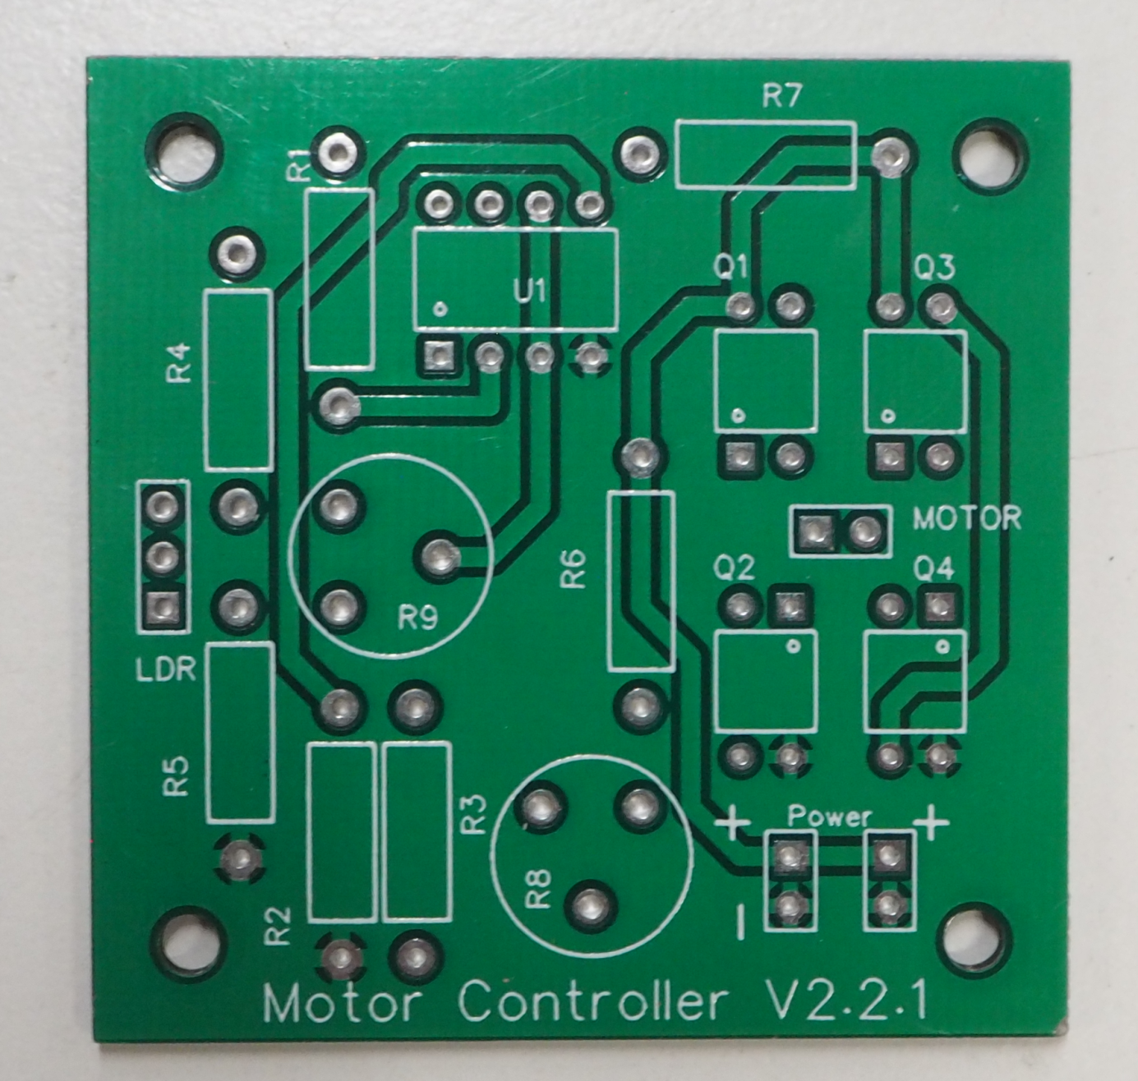
Step1:
Einlöten der Widerstände und Dioden.

Step2 :
Einlöten der Transistoren des IC‘s und der Anschlüsse.
Finale Platine:
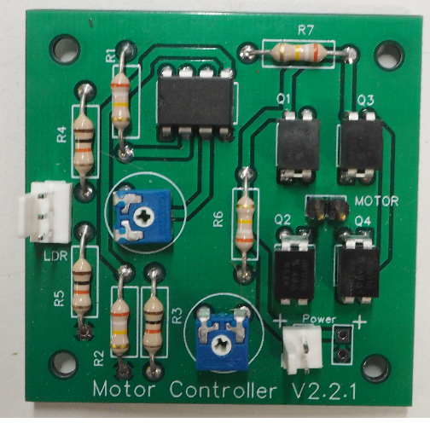
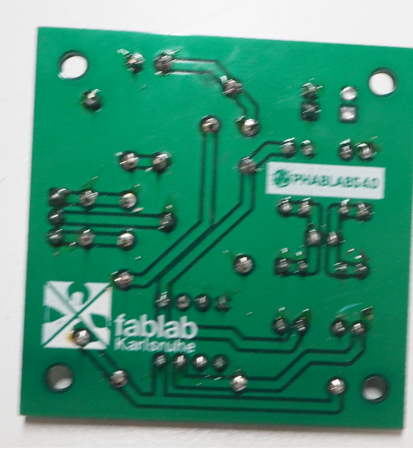
Poti an LDR Eingang anschließen (temporär)

Test 3.1
Widerstands Messung zwischen Plus und Minus
Plus – Minus Keine Brücke
Test 3.2
5V Spannung über Strommessgerät anlegen
Die Stromaufnahme liegt bei ca,4,5mA
Test 3.3
Vergleichs Pegel an Pin 2 und 5(gegen Masse) messen.
Die Pegel ändern sich bei einer Poti Änderung entgegengesetzt

Sensor bauen:
Test 3.4
Widerstands Messung eines LDR bei Helligkeitsänderung
Der Widerstand ändert sich bei Helligkeitsänderung

LDR Sensoren auf die Solarträgerplatte montieren
Abschattung befestigen und den Sensor in ein 32mm Rohr 2 cm tief einkleben
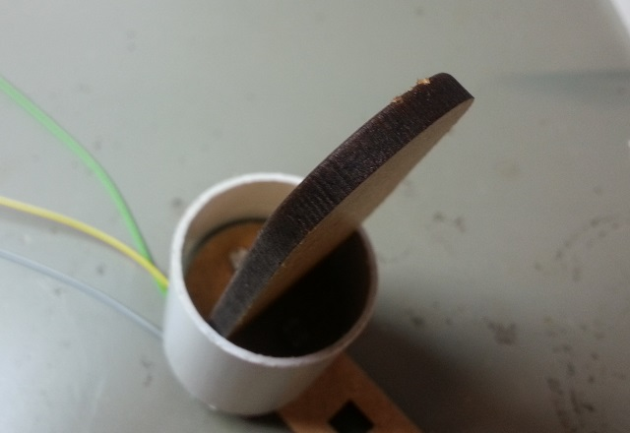
Kabel und Poti an LDR und Verbindungsmodul

Test 3.5
Ohmmessung an Verbindungskabel beider Sensoren durch Abschattung
Der Widerstand ändert an beiden Sensoren
Bei Großen Ohm Differenzen zwischen beiden mit Poti ausgleichen
Die 3 Adern des Vebindungskabels mit 12 cm Litzen Verlängern

Test 3.6
5V Spannung an Steuerung anlegen
Spannungsmessung an Motoranschluss
Die Spannung „kippt“ mit ändern der Sensor Abschattung oder ist null bei gleicher Beleuchtung beider Sensoren

Motor auf Motor Halterung montieren.
Antriebs-Zahnrad auf Motor stecken.
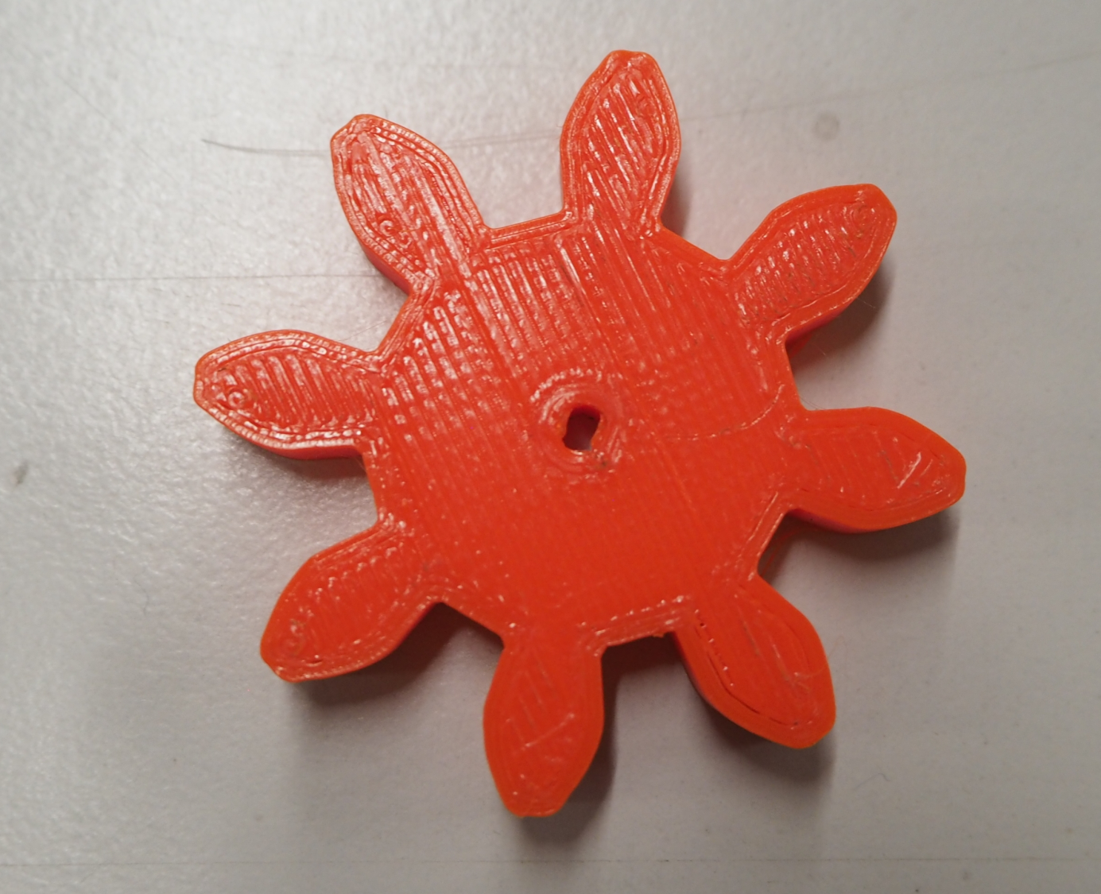
2 Poliges Kabel an Motor anlöten

Steuerung unter Grundplatte festkleben
Steuerung an Step Down Ausgang mit anlöten (bei ausgeschalteter Spannung)
Motor in Grundplatte einbauen
Motor Anschlussstecker mit Regelung verbinden

Test 3.7
Drehrichtung Motor bei Abschattung der Sensoren testen
Der Motor bewegt die Solarzelle zum licht
Falls nötig Drehrichtung des Motors durch drehen des Anschlusssteckers anpassen.

Test 3.8
Parallel den Ladestrom und den Stromverbrauch (am Jumper) messen.
Beide Messungen zeigen einen Strom

Ziel 4 erreicht.

Workshop abgeschlossen

Optional empfehlen wir allerdings noch den Heliostat mit einer Pufferbatterie auszurüsten.

Optionales Ziel 4

Die 5V sind sehr abhängig von der Sonneneinstrahlung.
Um auch Sonnenlicht zu nutzen (speichern) wenn gerade kein Gerät angeschlossen ist, oder ein USB Gerät auch bei Bewölkung zu betreiben und schließlich als zuverlässige Spannungsquelle für der Heliostat selbst, erweitern wir unseren Heliostat um eine Pufferbatterie
Die Temporäre Verbindung zwischen Solarzelle und Regler lösen.
Wir bauen jetzt ein Verbindungsmodul mit einen Batterie Laderegler.

Experten (Tutoren)

Ein 12V Bleiakku kann zwar auch direkt ohne Ladeelektronik angeschlossen werden, aber ohne einen Überlade und Tiefentlade Schutz geht das sehr zu lasten der Akku Lebensdauer. Mindestens jedoch wird eine Diode gebraucht damit der Akku sich nicht über das Solarpanel entlädt, wenn dieses mal keine Spannung liefert z.B. Nachts.

Verbindungsmodul mit Laderegler nach folgenden Bildern auf einer Lochrasterplatine löten und an die Solarzelle anschließen.

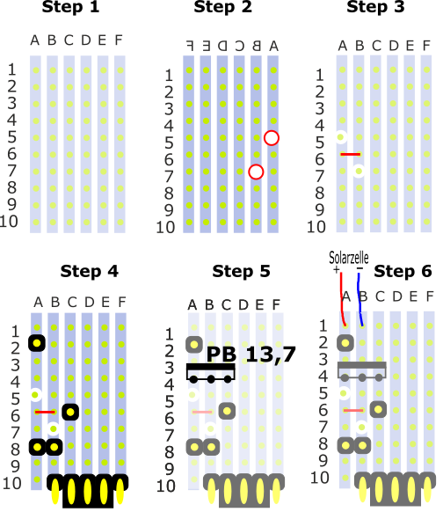

Fertiges Solar Verbindungsmodul mit Laderegler
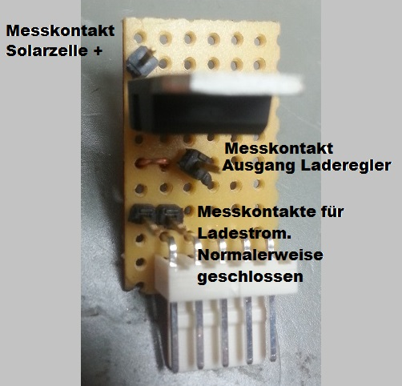

Batterie an Grundplatte Unterseite befestigen.3mm Gewindestange nutzen.
Schalter einbauen / Jumper hinter Schalter unter die Grundplatte Kleben
Die USB Buchse in den Sockel einbauen.
Die 2 + und Minus Pole des 5 Poligen Verbindungskabel an die Batterie anschließen,
Den Schalter mit 2 Drähten nach der Batterie nach anschließen.
Die 2 Drähte vom Regler an die andere Seite des Schalters / Jumper anschließen.

Verbindungskabel durch Rohr nach oben und mit Ladereglermodul verbinden.

Test 3.1
Schalter testen.

5V sind nur nach einschalten verfügbar

Test 3.2
Strommessgerät zwischen Ladestrommesskontakte auf dem Verbindungsmodul anschließen.

Messung des Ladestroms mit Polykristalline Zelle
Experten (Tutoren)
Enormer Leistungsverlust bei laden über den Längsregler.
Ladeverhalten Batterie. Keine volle Batterie laden sonst geht diese kaputt.
Unterschied poly – mono-Kristaline Zellen

Ich konnte in meinen Tests (im Juli) bei optimaler Sonneneinstrahlung ca.170mA Ladestrom erreichen.

Workshop abgeschlossen

Historie
Datum | Version | Autor | Kurz-Bemerkung
?? | V1 | ??
19.06.2017 | V2.0 | Jäntsch Klaus | Lochraster Platine gegen Industrie PCB getauscht
09.07.2017 | V3.0 | Jäntsch Klaus | Erkenntnisse nach Pre-Workshop 08.07
13.07.2017 | V3.1 | Jäntsch Klaus | Tutor Bemerkungen
21.07.2017 | V3.1 | Wolfgang Kraft | Review
29-07-2017 | V3.2 | Jäntsch Klaus | Überarbeitung nach 1. Workshop
01-05-2018 | V3.3 | Jäntsch Klaus | Neue Bilder  Ziel 4 Pufferbaterie als Optiona beschrieben

